EXAMEN DE MICROPROCESADORES

CURSO DE VERANO matrículas:________________

I. Diseñe un circuito aritmético con dos variables de selección S₁ y S₀ que genera las sgts. Operaciones aritméticas. Dibuje el diagrama lógico de una etapa típica.

S₁ | S₀ | Cin = 0 | Cin = 1
0 | 0 | F = A + B | F = A + B + 1
0 | 1 | F = A | F = A + 1
1 | 0 | F = B’ | F = B’ + 1
1 | 1 | F = A + B’ | F = A + B’ + 1

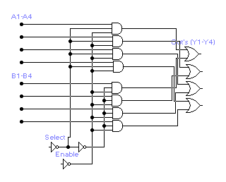

II. Usando los multiplexores cuádruples de 2 a 1 línea y cuatro inversores, dibuje un diagrama a bloques para configurar las proporsiciones:

T1: R2 ← R1
T2: R2 ← R2’
T3: R2 ← R0

III. Las siguientes relaciones de la operación OR-exclusiva fueron usadas para derivar ciertas operaciones lógicas.
X ⊕ 0 = X
X ⊕ 1 = X’
X ⊕ Y’ = X © Y

Pruebe que estas relaciones son validas (utilice álgebra de Boole y/o simule)
EXAMEN DE MICROPROCESADORES

CURSO DE VERANO matrículas:________________

I. Diseñe un circuito aritmético con dos variables de selección S₁ y S₀ que genera las sgts. Operaciones aritméticas. Dibuje el diagrama lógico de una etapa típica.

S₁ | S₀ | Cin = 0 | Cin = 1
0 | 0 | F = A | F = A + 1
0 | 1 | F = A – B - 1 | F = A – B
1 | 0 | F = B – A - 1 | F = B - A
1 | 1 | F = A + B | F = A + B + 1

II. Muestre los componentes necesarios para configurar las sgts. Micropperaciones lógicas:

T1: F ← A ∧ B
T2: G ← C ∨ D
T3: E ← E’

III. Las siguientes relaciones de la operación OR-exclusiva fueron usadas para derivar ciertas operaciones lógicas.
X ⊕ 0 = X
X ⊕ 1 = X’
X ⊕ Y’ = X © Y

Pruebe que estas relaciones son validas (utilice álgebra de Boole y/o simule)

